ODDÍL 1: Identifikace látky/směsi a společnosti/podniku

1.1 Identifikátor výrobku
Identifikátor výrobku: | TLUMEX PLAST
Další názvy, synonyma: | Nemá
Registrační číslo: | Nemá

1.2 Příslušná určená použití látky nebo směsi a nedoporučená použití
Určená použití: | Nátěrová hmota na podvozky aut a podobné aplikace
Nedoporučená použití: | Povrchová úprava hraček a předmětů přicházejících do styku s potravinami a pitnou vodou.

1.3 Podrobné údaje o dodavateli bezpečnostního listu
Jméno nebo obchodní jméno: Detecha, chemické výrobní družstvo
Místo podnikání nebo sídlo: Husovo nám. 1208, 549 01 Nové Město nad Metují, Česká republika
Telefon: +420 491 477 111
Fax: +420 491 477 199
Odborně způsobilá osoba: tel: +420 491 478 477, e-mail: novak@detecha.cz

1.4 Telefonní číslo pro naléhavé situace

+420 224 91 92 93; +420 224 91 54 02 (nepřetržitá služba)

Klinika nemocí z povolání – Toxikologické informační středisko, Na Bojišti 1, 128 08 Praha 2, CZ
(Nepřetržité informace při otravách lidí a zvířat)

ODDÍL 2: Identifikace nebezpečnosti
  - Klasifikace látky nebo směsi
Směs je klasifikována jako nebezpečná ve smyslu nařízení 1272/2008/ES.

Klasifikace dle 1272/2008/ES:
Flam Liq. 3; H226 | STOT SE 3  H336 | Aquatic Chronic 2; H411

Nejzávažnější nepříznivé fyzikálně-chemické účinky a účinky na lidské zdraví a životní prostředí
Hořlavá kapalina s nízkým bodem vzplanutí. Může mít nepříznivé účinky na zdraví při vdechování, požití a při absorpci přes pokožku. Dráždí kůži, sliznice a oči. Páry mohou způsobit ospalost a závratě. Opakovaná expozice vede k vysušení nebo popraskání kůže. V případě náhodného úniku kontaminuje půdu a vodní toky. Nesmí být vyléván do kanalizace.
2.2 Prvky označení
Obchodní název: | TLUMEX PLAST
Obsahuje složky: | Benzínová frakce (ropná), hydrogenačně odsířená, těžká
Výstražné symboly nebezpečnosti : | 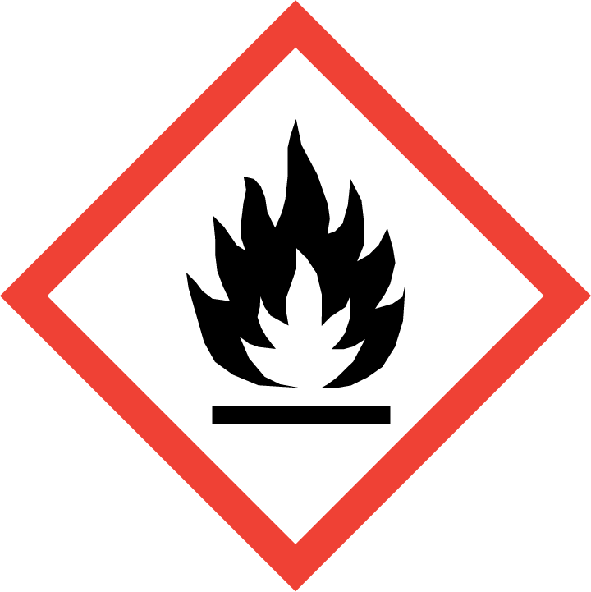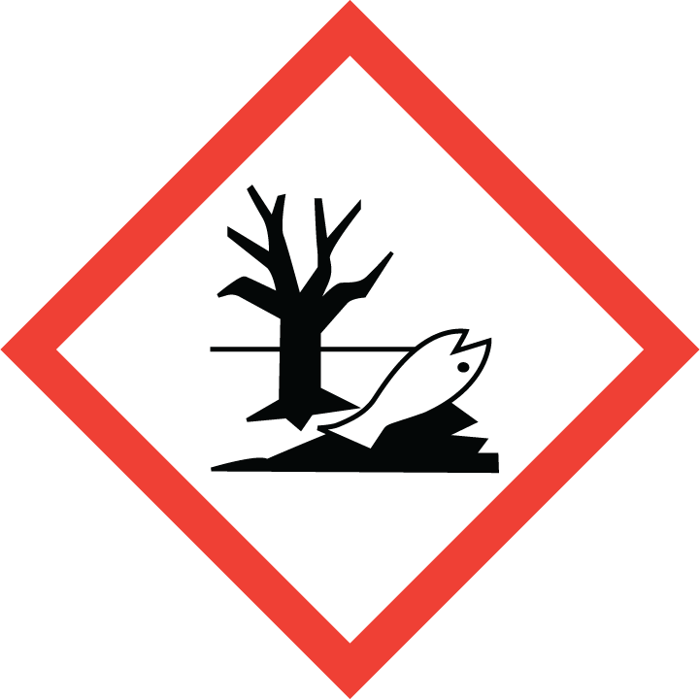
Signální slovo | Varování
Standardní věty  o nebezpečnosti: | H226 Hořlavá kapalina a páry.  H336 Může způsobit ospalost nebo závratě.  H411 Toxický pro vodní organizmy, s dlouhodobými účinky.
Pokyny pro bezpečné zacházení: | P102 Uchovávejte mimo dosah dětí.  P210 Chraňte před teplem, horkými povrchy, jiskrami, otevřeným plamenem a jinými zdroji zapálení. Zákaz kouření.  P261 Zamezte vdechování par/aerosolů.  P271 Používejte pouze venku nebo v dobře větraných prostorách.  P312 Necítíte-li se dobře, volejte TIXIKOLIGICKÉ INFORMAČNÍ STŘEDISKO nebo lékaře.  P405 Skladujte uzamčené.  P501 Odstraňte obsah/obal předáním osobě oprávněné k likvidaci nebezpečných odpadů nebo na místě určeném obcí.
Pokyny pro bezpečné zacházení další informace: | P280 Používejte ochranné rukavice/ochranný oděv.  P302 + P352 Při styku s kůží: Omyjte velkým množstvím vody a mýdla.  P301+P330+P331 PŘI POŽITÍ: Vypláchněte ústa. NEVYVOLÁVEJTE  zvracení.  P305+P351+P338 PŘI ZASAŽENÍ OČÍ: Několik minut opatrně vyplachujte vodou. Vyjměte kontaktní čočky, jsou-li nasazeny a pokud je lze vyjmout snadno. Pokračujte ve vyplachování.  P362 Kontaminovaný oděv svlékněte a před opětovným použitím vyperte.  P391 Uniklý produkt seberte.
Doplňující informace na obalu: | Hustota produktu : 1,0 – 1,1 g/cm³  Obsah organických rozpouštědel : 0,23 – 0,25 kg/ 1 kg produktu  Obsah těkavého organického uhlíku : 0,19 – 0,21 kg/1 kg produktu  Obsah netěkavých látek : 48 – 51 % objemových  Mezní (limitní) hodnota VOC (subkategorie B/e) : 840 g/l  Maximální obsah VOC: 300 g/l
  - Další nebezpečnost
Výpary organických rozpouštědel obsažených ve výrobku jsou těžší než vzduch; se vzduchem vytváří výbušnou směs. Produkt může v případě náhodného úniku kontaminovat půdu a vodní toky. Nesmí být vypuštěn do kanalizace.

ODDÍL 3: Složení/informace o složkách

3.1 Látky
Produkt je směsí více látek.

3.2 Směsi
Název složky | Číslo CAS  Číslo ES  Indexové číslo  Registrační číslo | Obsah v % hm. | Klasifikace dle  1272/2008/ES
Benzínová frakce (ropná), hydrogenačně odsířená,  těžká *) | 64742-82-1 265-185-4 649-330-00-2  01-2119490979-12 | 20-25 | Flam. Liq. 3; H226  Asp. Tox. 1; H304  Stot SE 3; H336  Aquatic Chronic 2; H411
*) Složka obsahuje méně než 0,1 % Benzenu
Plné znění zkratek a symbolů v odd. 16

ODDÍL 4: Pokyny pro první pomoc

Popis první pomoci
Projeví-li se zdravotní potíže nebo v případě pochybností, uvědomte lékaře a poskytněte mu informace z tohoto Bezpečnostního listu. Při bezvědomí umístěte postiženého do stabilizované polohy na boku, s mírně zakloněnou hlavou, a dbejte o průchodnost dýchacích cest, nikdy nevyvolávejte zvracení. Zvrací-li postižený sám, dbejte, aby nedošlo k vdechnutí zvratkù.

Vdechnutí: | Dopravte postiženého na čerstvý vzduch a zajistěte tělesný i duševní klid. Nenechte  prochladnout. Při přetrvávajících potížích vyhledejte lékařskou pomoc.
Styk s kůží: | Odložte veškeré kontaminované oblečení. Zasažené části pokožky umyjte pokud možno  teplou vodou a mýdlem nebo použijte vhodný čisticí prostředek. Nikdy nepoužívejte  rozpouštědel nebo ředidel! Při přetrvávajícím dráždění vyhledejte lékařskou pomoc.
Styk s okem: | PŘI ZASAŽENÍ OČÍ: Několik minut opatrně vyplachujte vodou. Vyjměte kontaktní čočky, jsou-li nasazeny a pokud je lze vyjmout snadno. Pokračujte ve vyplachování. Přetrvává-li podráždění, vyhledejte lékařskou pomoc.
Požití: | Postiženému zajistěte klid. Ústa vypláchněte vodou (pouze za předpokladu, že  postižený je při vědomí) a nechte vypít 0,5 litru vlažné vody; nikdy nevyvolávejte zvracení.. Neprodleně vyhledejte lékařskou pomoc a ukažte obal přípravku nebo etiketu.

Nejdůležitější akutní a opožděné symptomy a účinky
Vdechování výparů a aerosolů může vyvolat podráždění sliznic a dýchacích cest a také ovlivnit centrální nervovou soustavu (ospalost, závratě). Dlouhodobý nebo opakovaný styk s přípravkem vede k odmašťování a vysušování pokožky. Složky se mohou vstřebávat i neporušenou pokožkou.
Zasažení oka může vyvolat podráždění.

Pokyn týkající se okamžité lékařské pomoci a zvláštního ošetření
Klinické zkoušky a lékařské sledování opožděných účinků nejsou dostupné. Protilátky a kontraindikace nejsou známy.

ODDÍL 5: Opatření pro hašení požáru

Hasiva
Vhodná hasiva: Střední a těžká pěna, prášek, roztříštěný vodní proud, CO₂
Nevhodná hasiva: Přímý vodní proud.

5.2 Zvláštní nebezpečnost vyplývající z látky nebo směsi
Hoří za silného vývinu kouře a toxických zplodin. Při vystavení obalu vysokým
teplotám může dojít k jeho roztržení a následnému požáru nebo výbuchu par.

Pokyny pro hasiče
Používat vybavení pro hasiče včetně izolačního dýchacího přístroje. Zabránit úniku použitých hasících prostředků do kanalizace a vodních zdrojů. Ohrožené nádoby je nutné odstranit z místa požáru, pokud to lze provést bezpečně, nebo je ochlazovat vodou.

ODDÍL 6: Opatření v případě náhodného úniku

6.1 Opatření na ochranu osob, ochranné prostředky a nouzové postupy
Zabraňte kontaktu se zdrojem zapálení (otevřený oheň, nechráněné žárovky, elektrické nářadí). Zajistěte dostatečné větrání a zabraňte vdechování výparů. Vyhněte se zbytečnému kontaktu s kůží.

Opatření na ochranu životního prostředí
Zabrňte úniku do kanalizace, studní, půdy a vodních toků. V případě větších úniků informujte příslušné místní úřady.

Metody a materiál pro omezení úniku a pro čištění
Vyteklý přípravek odeberte, případně odčerpejte do původních nebo náhradních obalů. Znehodnocený výrobek, kontaminovanou zeminu, případně znečištěný sorbent uložte do zvláštních nádob a likvidujte jako nebezpečný odpad. Malá množství uniklého produktu lze setřít nasákavým materiálem (např. hadrem), který se zlikviduje podobně. Odstranění odpadu viz oddíl 13.
Při úniku velkých množství informujte hasiče a příslušné místní úřady.
  - Odkaz na jiné oddíly
Řiďte se rovněž ustanoveními oddílů 8 a 13 tohoto bezpečnostního listu.

ODDÍL 7: Zacházení a skladování

Opatření pro bezpečné zacházení
Používejte mimo dosah zdrojů zapálení. Zabraňte tvorbě statické elektřiny. Dodržujte zásady osobní hygieny. Vyhněte se kontaktu s kůží a očima. Nevdechujte aerosol. Dbejte na platné právní předpisy o bezpečnosti a ochranně zdraví.
Přechovávejte pouze v nádobách, které odpovídají originálnímu balení. Dbejte pokynů uvedených na etiketě výrobku. Výrobek nesmí být použit jinak než je uvedeno v návodu. Po skončení práce si důkladně umyjte ruce a obličej vodou a mýdlem a pokožku ošetřete vhodným regeneračním krémem. Při práci s těkavými organickými látkami nepoužívejte kontaktní čočky.

Podmínky pro bezpečné skladování látek a směsí včetně neslučitelných látek a směsí
Skladujte v těsně uzavřených obalech na suchém, chladném a dobře větraném místě, odděleně od poživatin.
Dbejte ustanovení ČSN 65 0201 Hořlavé kapaliny – Prostory pro výrobu, skladování a manipulaci. Skladovací teplota: 5 – 25 °C. Výrobek nesmí zmrznout !

  - Specifické konečné / specifická konečná použití
Neuvedeno.

ODDÍL 8: Omezování expozice / osobní ochranné prostředky

Kontrolní parametry
Kontrolní parametry látky jsou stanoveny v Nařízení vlády č. 361/2007 Sb. (ve znění N.V. č. 9/2013 Sb.)
Látka | CAS | PEL/NPK-P  (mg/m³) | Poznámky | Faktor přepočtu  na ppm
Benzínová frakce (ropná), hydrogenačně odsířená těžká | 64742-82-1 | 400/1000 |  | 0,230
Benzen | 71-43-2 | 3/10 | D, I, P | 0,313
Pozn. D – Při expozici se významně uplatňuje pronikání látky kůží
I – Dráždí sliznice (oči, dýchací cesty) resp. kůži
P – U látky nelze vyloučit závažné pozdní účinky

Limitní hodnoty ukazatelů biologických expozičních testů v moči jsou stanoveny ve Vyhlášce č. 432/2003 Sb. (ve znění vyhlášky č. 107/2013 Sb.)
Látka | Ukazatel | Limitní hodnoty | Doba odběru
Benzen | S-Fenylmerkapturová kyselina  t,t-Mukonová kyselina | 0,05 mg/g kreatininu 0,024 µmol/mmol kreatininu  1,5 mg/g kreatininu  1,2 µmol/mmol kreatininu | konec směny

Hodnoty DNEL a PNEC: zatím nejsou k dispozici.

  - Omezování expozice
8.2.1 Vhodné technické kontroly

Zajistit dostatečné větrání, doporučeno lokální odsávání. Zajistit, aby s produktem pracovaly osoby používající osobní ochranné pomůcky. Na pracovišti zajistit hygienickou sprchu s možností výplachu očí.
V ČR: Monitorovací postup obsahu látek v ovzduší pracovišť a specifikaci ochranných pomůcek stanoví pracovník zodpovědný za bezpečnost práce a ochranu zdraví pracovníků. Právnické a fyzické osoby podnikající mají povinnost měřením zjišťovat a kontrolovat hodnoty koncentrací látek v ovzduší pracovišť a zařazovat pracoviště dle kategorizace prací.
8.2.2 Individuální ochranná opatření včetně osobních ochranných prostředků
Nařízení vlády č. 495/2001 Sb. zavádí směrnici ES č. 89/656/EHS a nařízení vlády č. 21/2003 Sb. zavádí směrnici ES č. 89/686/EHS, proto veškeré používané osobní ochranné pomůcky musí být v souladu s tímto nařízením.

Ochrana očí a obličeje: | Těsné ochranné brýle nebo obličejový štít
Ochrana kůže: | Ochrana rukou:  Ochranné rukavice odolné ropným látkám (nitrilkaučuk, chloroprenový kaučuk). Při delším nebo opakovaném styku používejte vhodné ochranné krémy na pokožku přicházející do přímého styku s přípravkem.  Jiná ochrana:  Při práci používejte antistatickou pracovní obuv a antistatický ochranný pracovní oděv z přírodních vláken .
Ochrana dýchacích cest: | Při tvorbě aerosolu a v případech kdy nelze přípustné expoziční limity dodržet, nutno použít ochrannou masku s filtrem proti organickým parám, v případě vyšších koncentrací nebo prodlouženého pobytu izolační dýchací přístroj
Tepelné nebezpečí: | Není.

8.2.3 Omezování expozice životního prostředí
Dbejte, aby kapalný výrobek nemohl kontaminovat půdu, povrchovou a podzemní vodu a aby nevnikl do kanalizace (viz zákon č. 254/2001 Sb. o vodách, v platném znění).

ODDÍL 9: Fyzikální a chemické vlastnosti
9.1 Informace o základních fyzikálních a chemických vlastnostech
Vzhled: | Černá viskózní kapalina
Zápach: | Charakteristický po organických rozpouštědlech
Prahová hodnota zápachu: | Nestanovena
pH: | Neměřitelné
Bod tání / bod tuhnutí: | Data nejsou k dispozici
Počáteční bod varu a rozmezí bodu varu: | Data nejsou k dispozici
Bod vzplanutí: | 26°C
Rychlost odpařování: | Data nejsou k dispozici
Hořlavost (pevné látky, plyny): | Data nejsou k dispozici
Meze výbušnosti: dolní mez (% obj.) :  horní mez (% obj.): | 0,6 % (Benzínová frakce)  6,5 % (dtto)
Tlak páry (při 20°C) : | Nestanoven
Hustota páry (vzduch = 1) : | Cca 4 (Benzínová frakce), páry jsou těžší než vzduch
Hustota (při 20°C) : | 1,0 – 1,1 g/cm³
Rozpustnost: ve vodě při 20°C:  v tucích:  v jiných rozpouštědlech : | Nestanovena (s vodou prakticky nemísitelný)  Nezjištěno  V organických rozp. je rozpustný
Rozdělovací koeficient: n-oktanol/voda: | Data nejsou k dispozici
Teplota samovznícení: | Nezjištěno
Teplota rozkladu: | Data nejsou k dispozici
Viskozita (při 20°C): | Cca 1200 mPa.s (nenewtonská kapalina)
Výbušné vlastnosti: | Nejsou známy. Vybuchují páry použitých rozp. ve směsi se vzd.
Oxidační vlastnosti: | Data nejsou k dispozici
  - Další informace
Elektrická vodivost | Kapalný přípravek je elektricky nevodivý. Může se nabíjet statickou elektřinou

ODDÍL 10: Stálost a reaktivita

10.1 Reaktivita
Nejsou známy látky s nimiž by výrobek mohl nebezpečně reagovat během přepravy, skladování a normálního používání

Chemická stabilita
Za běžných podmínek okolního prostředí při skladování a manipulaci je stabilní.

Možnost nebezpečných reakcí
Nebezpečná polymerizace nevzniká.
10.4 Podmínky, kterým je třeba zabránit
Zahřívání, teploty nad 50 °C.
10.5 Neslučitelné materiály
Nejsou známy
10.6 Nebezpečné produkty rozkladu
Za normálních teplot nejsou známy. Při požáru a kontaktu s horkými předměty mohou vznikat toxické zplodiny.

ODDÍL 11: Toxikologické informace

11.1 Informace o toxikologických účincích
a) | Akutní toxicita
a) | - LD_{50 ,}orálně, potkan (mg.kg⁻¹): | informace není k dispozici
a) | - LD_{50,} dermálně, potkan nebo králík (mg.kg⁻¹): | informace není k dispozici
a) | - LC_{50,} inhalačně, potkan (mg.l⁻¹): | informace není k dispozici
b) | Žíravost/ Dráždivost
 | Na základě dostupných údajů nejsou splněna kritéria pro klasifikaci.
c) | Vážné poškození očí/podráždění očí
 | Na základě dostupných údajů nejsou splněna kritéria pro klasifikaci
d) | Senzibilizace
 | Na základě dostupných údajů nejsou splněna kritéria pro klasifikaci
e) | Mutagenita
 | Na základě dostupných údajů nejsou splněna kritéria pro klasifikaci.
f) | Karcinogenita
 | Na základě dostupných údajů nejsou splněna kritéria pro klasifikaci.
g) | Toxicita pro reprodukci
 | Na základě dostupných údajů nejsou splněna kritéria pro klasifikaci.
h) | Toxicita pro specifické cílové orgány- jednorázová expozice
 | Na základě dostupných údajů nejsou splněna kritéria pro klasifikaci.
i) | Toxicita pro specifické cílové orgány- opakovaná expozice
 | Na základě dostupných údajů nejsou splněna kritéria pro klasifikaci.
j) | Nebezpečnost při vdechnutí
 | Na základě dostupných údajů nejsou splněna kritéria pro klasifikaci.

11.2 Další informace
Neuvedeny

ODDÍL 12: Ekologické informace

12.1 Toxicita
- LC_{50,} 96 hod., ryby (mg.l⁻¹): | informace není k dispozici
- EC_{50,} 48 hod., dafnie (mg.l⁻¹): | informace není k dispozici
- IC_{50,} 72 hod., řasy (mg.l⁻¹): | informace není k dispozici

12.2 Perzistence a rozložitelnost
Data nejsou k dispozici.

12.3 Bioakumulační potenciál
Data nejsou k dispozici

12.4 Mobilita v půdě
Data nejsou k dispozici.

12.5 Výsledky posouzení PBT a vPvB
Data nejsou k dispozici.

Jiné nepříznivé účinky
Data nejsou k dispozici.

ODDÍL 13: Pokyny pro odstraňování

13.1 Metody nakládání s odpady
Vhodné metody pro odstraňování směsi a znečištěného obalu
Použitý kontaminovaný obal a nespotřebovaný nebo znehodnocený výrobek odevzdejte na místě stanoveném místními komunálními předpisy pro sběr a likvidaci nebezpečného odpadu (viz také odd. 6). Zcela vyprázdněné obaly předat ve sběrném místě k recyklaci. Za zatřídění odpadu a jeho bezpečné odstranění odpovídá původce odpadu.
Fyzikální/chemické vlastnosti, které mohou ovlivnit způsob nakládání s odpady
Výrobek je nemísitelný s vodou
Nikdy neodstraňujte vylitím nebo spláchnutím do kanalizace!
Zvláštní bezpečnostní opatření pro doporučené nakládání s odpady
Neuvedeno
Kód druhu odpadu : Výrobek 08 01 11*, kontaminované obaly 15 01 10*
Právní předpisy o odpadech
Zákon 185/2001 Sb., o odpadech, ve znění pozdějších předpisů
Vyhláška MŽP a MZd 376/2001 Sb., o hodnocení nebezpečných vlastností odpadů, v platném znění
Vyhláška MŽP 381/2001 Sb. katalog odpadů, ve znění pozdějších předpisů
Vyhláška MŽP 383/2001 Sb. o podrobnostech nakládání s odpady, ve znění pozdějších předpisů
Vyhláška MŽP 237/2002 Sb. o podrobnostech způsobu provedení zpětného odběru některých výrobků, ve znění pozdějších předpisů
Nařízení vlády 197/2003 Sb. o plánu odpadového hospodářství ČR, ve znění pozdějších předpisů

ODDÍL 14: Informace pro přepravu
14.1 | Číslo UN : | 1263
14.2 | Název pro přepravu:
 | - ADR/RID | Barvy
 | - ostatní přeprava | Paints
14.3 | Třída/třídy nebezpečnosti pro přepravu: | 3
14.4 | Obalová skupina: | III
14.5 | Nebezpečnost pro životní prostředí: | Ano
14.6 | Zvláštní bezpečnostní opatření pro uživatele: | Hořlavý
14.7 | Hromadná přeprava podle přílohy
 | II MARPOL73/78 a předpisy IBC: | Nepřepravuje se
Další údaje pro ADR/RID:
 | - klasifikační kód | F1
 | - bezpečnostní značka | 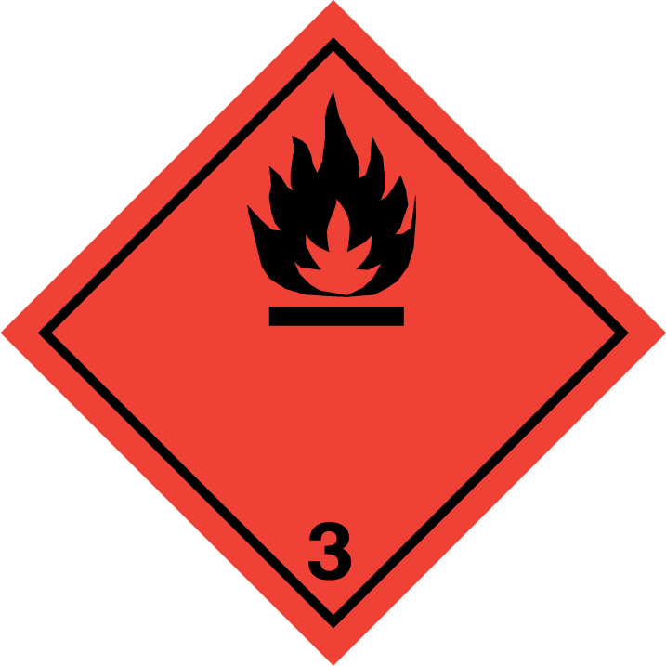
 | - Kemmlerův kód | 30
 | - omezení pro tunely | (D/E)
Další údaje pro IMDG:
 | - EmS | F-E, S-E

ODDÍL 15: Informace o předpisech
15.1 Nařízení týkající se bezpečnosti, zdraví a životního prostředí/specifické právní předpisy týkající se látky nebo směsi
Nařízení Evropského parlamentu a Rady (ES) č. 1907/2006, o registraci, hodnocení, povolování a omezování chemických látek (REACH), ve znění pozdějších předpisů
Nařízení Evropského parlamentu a Rady (ES) č. 453/2010, kterým se mění nařízení Evropského parlamentu a Rady (ES) č. 1907/2006, o registraci, hodnocení, povolování a omezování chemických látek (REACH), v platném znění
Nařízení Evropského parlamentu a Rady (ES) č. 1272/2008, o klasifikaci, označování a balení látek a směsí (CLP), ve znění pozdějších předpisů
Nařízení Evropského parlamentu a Rady (ES) č. 286/2011, kterým se pro účely přizpůsobení technickému pokroku mění nařízení Evropského parlamentu a rady (ES) č. 1272/2008 o klasifikaci, označování a balení látek a směsí (CLP), v platném znění
Directive 67/548/EHS – classification, packaging and labelling of substances
Zákon č. 350/2011 Sb., o chemických látkách a chemických směsích a o změně některých zákonů (chemický zákon), ve znění pozdějších předpisů
Zákon č. 258/2000 Sb., o ochraně veřejného zdraví, ve znění pozdějších předpisů
Vyhláška č. 337/2010 Sb., o emisních limitech a dalších podmínkách provozu ostatních stacionárních zdrojů znečišťování ovzduší emitujících těkavé organické látky a o způsobu nakládání s výrobky obsahujícími těkavé organické látky, ve znění pozdějších předpisů
Zákon č. 262/2006 Sb., zákoník práce, ve znění pozdějších předpisů
Zákon č. 86/2002 Sb., o ochraně ovzduší, ve znění pozdějších předpisů

Zákon č. 477/2001 Sb., o obalech a o změně některých zákonů (zákon o obalech)
Zákon č. 254/2001 Sb., o vodách, ve znění pozdějších předpisů
Nařízení vlády ČR č. 361/2007 Sb., kterým se stanoví podmínky ochrany zdraví zaměstnanců při práci, ve znění pozdějších předpisů
15.2 Posouzení chemické bezpečnosti
Pro směs nebylo provedeno posouzení chemické bezpečnosti.

ODDÍL 16: Další informace
Změny bezpečnostního listu
Datum vydání bezpečnostního listu výrobce: 1.11.1999
Historie revizí:
Revize | Datum | Změny
1 | 5.11.2003 | Oproti původnímu vydání byly zpřesněny telefonické kontakty na výrobce i Toxikologické středisko, upřesněno složení, zpřesněna formulace kapitoly o zneškodňování
2 | 14.3.2005 | Oproti předchozímu vydání tohoto bezpečnostního listu byly doplněny nebo opraveny následující kapitoly: č. 1 (použití přípravku), 13 (kód odpadu), 14 (opravena obalová skupina), 15 (zpřesnění textu S vět), 16
3 | 3.4.2006 | Oproti předchozímu vydání tohoto bezpečnostního listu (z 14.3.2005) byly doplněny nebo opraveny následující kapitoly: č. 2 (úprava R vět), č. 3 (změna klasifikace), č. 5, č. 8, č. 9, č. 10, č. 12, č. 13, č. 15 (úprava R a S vět), č.16
4 | 1.11.2008 | Oproti předchozímu vydání tohoto bezpečnostního listu (ze dne 3.4.2006) byl list formálně přepracován dle požadavků nařízení ES 1907/2006 (REACH). Změny byly provedeny v odst. 2. resp. 3. – upřesnění informace o složení a klasifikaci složky. Dále byly přepracovány a doplněny odstavce 7., 8., 9., 10., 11., 12., 13., 15., 16.
5 | 22.6.2012 | Provedena celková revize všech oddílů bezpečnostního listu podle Nařízení Evropského parlamentu a Rady (ES) č. 453/2010 a podle Nařízení Evropského parlamentu a Rady (ES) č. 1272/2008
6 | 22.12.2012 | Oddíl 2.2 Upraveny doplňující informace na obalu (rozmezí hodnot)
7 | 28.2.2014 | Oddíl 2 Provedena klasifikace a označení podle Nařízení Evropského parlamentu a Rady (ES) č. 453/2010 a podle Nařízení Evropského parlamentu a Rady (ES) č. 1272/2008  Oddíl 2.2 Zpřesněny pokyny pro bezpečné zacházení  Odd. 3.2 Zpřesněna klasifikace benzinové frakce  Odd. 8.1 V první tabulce doplněna poznámka podle nařízení vlády č. 9/2013 Sb., ve druhé tabulce doplněny údaje pro benzen dle vyhl. č. 107/2013 Sb.  Odd. 16 Doplněny zkratky a věty

Legenda ke zkratkám a zkratkovým slovům
DNEL Derived No Effect Level (odvozená koncentrace látky, při které nedochází k nepříznivým účinkům)
PNEC Predicted No Effect Concentration (odhad koncentrace látky, při které nedochází k nepříznivým účinkům)
PEL Přípustný expoziční limit dlouhodobý (8 hodin)
NPK-P Nejvyšší přípustná koncentrace, krátkodobý limit
ppm (parts per million) znamenající 10⁻⁴ % či hmotnost složky v mg na 1 kg soustavy
CLP Nařízení ES 1272/2008
REACH Nařízení ES 1907/2006
PBT Látka perzistentní, bioakumulující se a toxická zároveň
vPvB Látka vysoce perzistentní a vysoce bioakumulující se
Xn Zdraví škodlivý
N Nebezpečný pro životní prostředí
Flam. Liq 3 Hořlavá kapalina kategorie 3
Aquatic Chronic. 2 Toxický pro vodní prostředí, kategorie 3
Asp. Tox. 1 Nebezpečná při vdechnutí, kategorie 1
STOT SE 3 Toxicita pro specifické cílové orgány – jednorázová expozice, kategorie 3
VOC Těkavá organická látka
Důležité odkazy na literaturu a zdroje dat
Hlavním zdrojem informací pro klasifikaci a zpracování tohoto předpisu byly informace dodavatelů surovin a jejich bezpečnostní lisy. Dále byly použity volně dostupné bezpečnostní listy světových výrobců chemických látek a odborné databáze. Informace zde uvedené vycházejí z našich nejlepších znalostí a ze současné národní i evropské legislativy.

Seznam standardních vět o nebezpečnosti a/nebo pokynů pro bezpečné zacházení, jejichž plné znění není v oddílech 2 až 15 tohoto bezpečnostního listu uvedeno :
R10 Hořlavý
R51/53 Toxický pro vodní organismy, může vyvolat dlouhodobé nepříznivé účinky ve vodním prostředí
R65 Zdraví škodlivý: při požití může vyvolat poškození plic
R67 Vdechování par může způsobit ospalost a závratě

H304 Při požití a vniknutí do dýchacích cest může způsobit smrt.
H226 Hořlavá kapalina a páry.
H336 Může způsobit ospalost a závratě.
H411 Toxický pro vodní organismy, s dlouhodobými účinky.
Pokyny pro školení
Viz Zákoník práce zákon č. 262/2006 Sb., ve znění pozdějších předpisů
Další informace
Další informace poskytne: viz oddíl 1.3.
Tento bezpečnostní list je odborným kvalifikovaným materiálem dle platných právních předpisů. Jakékoliv úpravy bez souhlasu odborně způsobilé osoby jsou zakázány.
Produkt by neměl být použit pro žádný jiný účel než pro který je určen (oddíl 1.2). Protože specifické podmínky použití se nacházejí mimo kontrolu dodavatele, je odpovědností uživatele, aby přizpůsobil předepsaná upozornění místním zákonům a nařízením. Bezpečnostní informace popisují výrobek z hlediska bezpečnostního a nemohou být považovány za technické informace o výrobku.

